- Земельный участок под бытовое обслуживание

адрес: г. Липецк, в районе ул. Стаханова

Заявитель: Натальченко Андрей Олегович

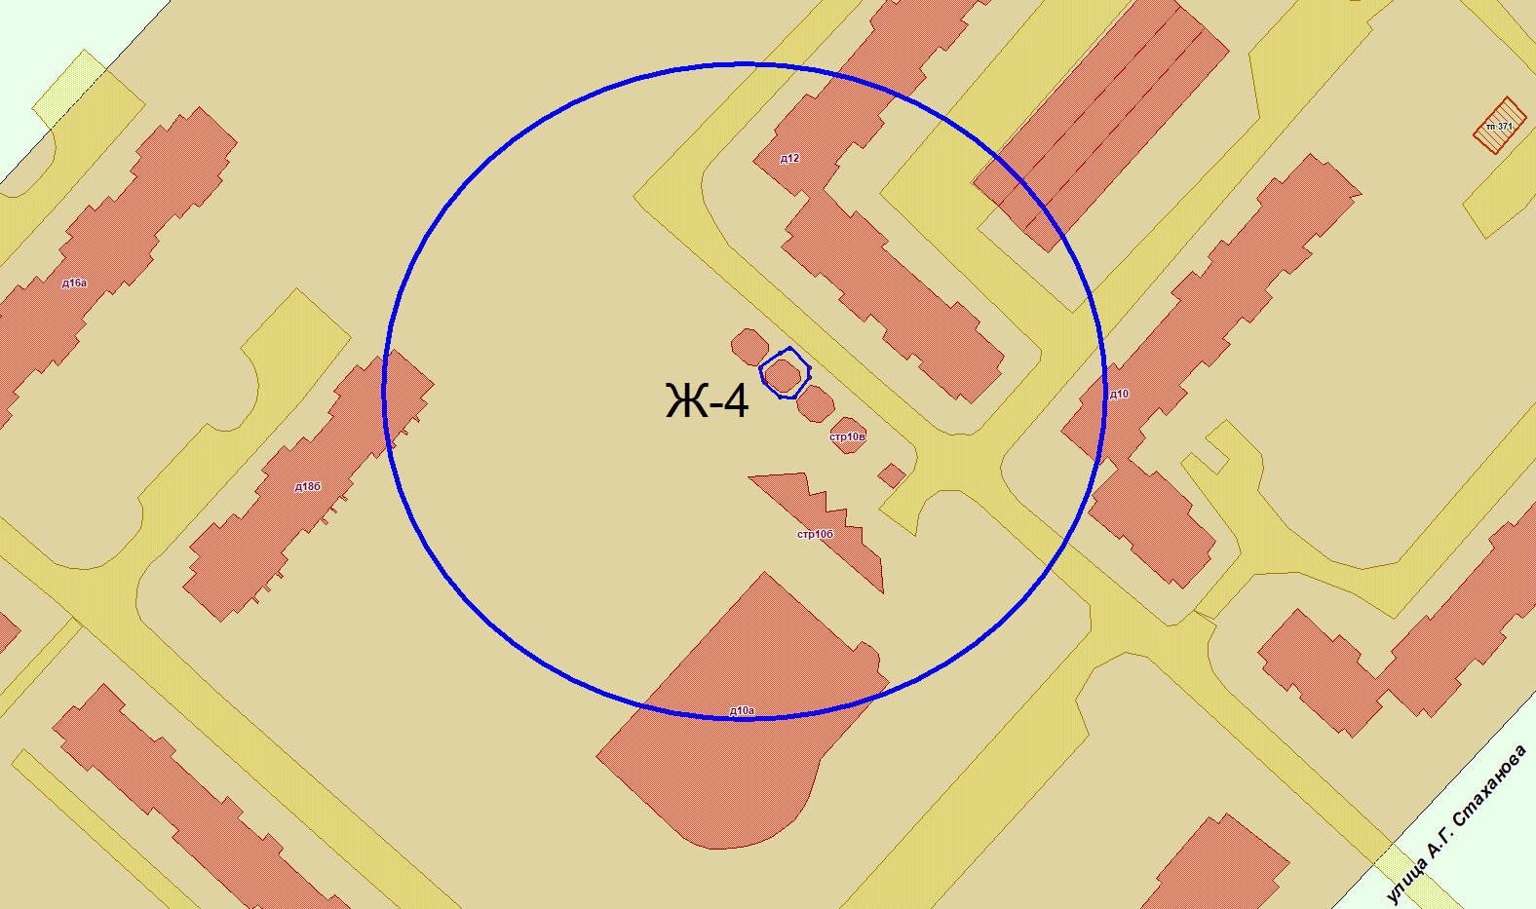

Зона застройки многоэтажными жилыми домами (9 этажей и более) (Ж-4)

Условно разрешенный вид использования – бытовое обслуживание

2. Земельный участок под объекты дорожного сервиса

адрес: г. Липецк, Сселки

кадастровый номер земельного участка - 48:02:0990101:10835

Заявитель: Кривоконев Игорь Вячеславович

Многофункциональная общественно-деловая зона (ОД-2)

Условно разрешенный вид использования – объекты дорожного сервиса

3. Земельный участок под хранение автотранспорта

адрес: г. Липецк, в районе ул. Студеновской

кадастровый номер земельного участка - 48:20:0020613:10

Заявитель: Пешков Андрей Дмитриевич

Зона застройки многоэтажными жилыми домами (9 этажей и более) (Ж-4)

Условно разрешенный вид использования – хранение автотранспорта

4. Земельный участок под хранение автотранспорта

адрес: г. Липецк, в районе ул. Студеновской

кадастровый номер земельного участка - 48:20:0020613:10

Заявитель: Пешков Андрей Дмитриевич

Зона застройки многоэтажными жилыми домами (9 этажей и более) (Ж-4)

Условно разрешенный вид использования – хранение автотранспорта

5. Земельный участок под хранение автотранспорта
адрес: г. Липецк, в районе ул. Студеновской
кадастровый номер земельного участка - 48:20:0020613:10
Заявитель: Пешков Андрей Дмитриевич

Зона застройки многоэтажными жилыми домами (9 этажей и более) (Ж-4)

Условно разрешенный вид использования – хранение автотранспорта

6. Земельный участок под хранение автотранспорта

адрес: г. Липецк, в районе ул. Студеновской

кадастровый номер земельного участка - 48:20:0020613:10

Заявитель: Пешков Дмитрий Николаевич

Зона застройки многоэтажными жилыми домами (9 этажей и более) (Ж-4)

Условно разрешенный вид использования – хранение автотранспорта

7. Земельный участок под хранение автотранспорта

адрес: г. Липецк, в районе ул. Студеновской

кадастровый номер земельного участка - 48:20:0020613:10

Заявитель: Пешков Дмитрий Николаевич

Зона застройки многоэтажными жилыми домами (9 этажей и более) (Ж-4)

Условно разрешенный вид использования – хранение автотранспорта

8. Земельный участок под электронную промышленность

адрес: г. Липецк, ул. Ангарская, земельный участок 57

кадастровый номер земельного участка - 48:13:1550901:26

Заявитель: ООО «Артэкс Трансхолод»

Коммунально-складская зона (КС)

Условно разрешенный вид использования – электронная промышленность

